Nội dung ghi bài
https://youtu.be/JLU2wFN7mIk

Chủ đề: Từ Gen ( ADN) đến tính trạng
TUẦN 2: ADN VÀ BẢN CHẤT CỦA GEN
I/ Qúa trình tự nhân đôi của ADN
- Diễn ra trong nhân tế bào, tại các NST thuộc kỳ trung gian, lúc NST ở dạng sợi mảnh dãn xoắn.
- Cơ chế:
+ Dưới tác dụng của các enzim, phân tử ADN tháo xoắn và tách dần hai mạch đơn.
+ Các N trên mạch đơn lần lượt liên kết với các N tự do trong môi trường nội bào theo nguyên tắc bổ sung (A với T, G với X) để tạo ra mạch mới.
+ Kết thúc quá trình tự nhân đôi sẽ tạo 2 ADN con giống nhau và giống ADN mẹ.
- Quá trình tự nhân đôi của ADN diễn ra theo nguyên tắc:
+ Khuôn mẫu
+ Nguyên tắc bổ sung
+ Nguyên tắc giữ lại một nửa (bán bảo toàn).

II/ Bản chất của gen
- Gen là một đoạn phân tử ADN có chức năng di truyền xác định.
- Gen cấu trúc mang thông tin qui định cấu trúc của một loại prôtêin. Trung bình mỗi gen có khoảng 600 – 1500 cặp nucleotit có trình tự xác định.

III/ Chức năng của ADN :
Lưu giữ và truyền đạt thông tin di truyền qua các thế hệ tế bào và thế hệ cơ thể nhờ đặc tính tự nhân đôi.

MỐI QUAN HỆ GIỮA GEN VÀ ARN
I/ ARN (AXIT RIBÔNUCLÊIC)
- ARN là một loại axit nuclêic, được cấu tạo từ các nguyên tố C, H, O, N và P
- ARN là đại phân tử nhưng kích thước và khối lượng nhỏ hơn nhiều so với ADN, cũng cấu tạo theo nguyên tắc đa phân, do 4 loại nucleotit là A (adenin), G (guanin), X (xitozin), U (uraxin) liên kết nhau thành chuỗi xoắn đơn.
- Tùy theo chức năng, có 3 loại:
  - ARN thông tin (mARN)
  - ARN vận chuyển (tARN)
  - ARN ribôxôm (rARN)

II/ QUÁ TRÌNH TỔNG HỢP ARN
    - Diễn ra trong nhân tế bào, tại các NST thuộc kì trung gian khi chúng ở dạng sợi mảnh dãn xoắn.
    - ARN được tổng hợp trên khuôn mẫu là một mạch đơn của gen theo nguyên tắc bổ sung dưới tác dụng của các enzim.
    - Cơ chế:
      - Gen tháo xoắn và tách dần 2 mạch đơn.
      - Các N trên mạch khuôn của gen liên kết với các N tự do trong môi trường nội bào thành từng cặp theo nguyên tắc bổ sung (A - U, T - A, G - X) để hình thành dần phân tử ARN.
      - Kết thúc quá trình, ARN tách khỏi gen, đi ra tế bào chất để tổng hợp prôtêin (nếu là mARN) hoặc tiếp tục hoàn thiện cấu trúc để tạo thành tARN hay rARN.
    - Quan hệ Gen – ARN: trình tự nuclêôtit trên mạch khuôn của gen qui định trình tự nuclêôtit trên ARN.

BÀI TẬP LUYỆN TẬP
Bài 1: Một đoạn mạch đơn của phân tử ADN có trình tự sắp xếp như sau:
-A – T – X – X – G – A – T – G – T - X –
Hãy viết đoạn mạch bổ sung với nó.

Bài 2: Một đoạn mạch ADN có cấu trúc như sau:
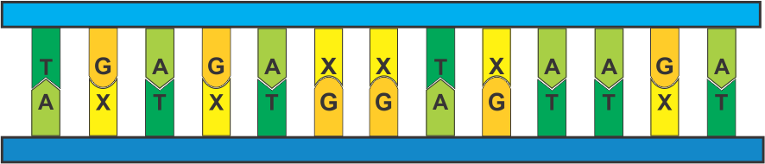
Mạch 1

Mạch 2

Xác định trình tự các đơn phân của đoạn mạch ARN được tổng hợp từ mạch 2

Bài 3: So sánh đặc điểm giống nhau và khác nhau về cấu trúc phân tử ADN và ARN?

- Lưu ý: làm vào vở sau khi ghi bài xong. Khi nào thầy yêu cầu nộp thì các con mới nộp

